Конспект занятия в средней группе для детей 4-5 летнего возраста
Составили воспитатели:
Новикова Анна Алексеевна
Устурой Наталья Генадьевна
Цель: развитие мелкой моторики рук при помощи пластичного материала.
Задачи:
- Формировать умение лепить фигуру человека на основе конуса. Передавать характерные особенности.
- Развивать чувство формы, пропорции, мелкую моторику, внимание.
- Воспитывать интерес к творческой деятельности.
- Вызвать яркие эмоции в ожидании праздника.
Ход занятия:
- Сюрпризный момент (воспитатель читает детям стих про Деда Мороза)
Пахнет праздничный пирог,
Дети смотрят за порог.
Ждут весь вечер, что вот-вот
В гости Дед Мороз придёт.

(показывает фигурку Деда Мороза, заранее слепленную из пластилина. Одетую на указательный палец.)
Д.М. – Здравствуйте дети. Сколько вас много. А я совсем один. Вы поможете найти моих друзей Дедов Морозов?
(дети ходят по группе и показывают всех Д.М., которых увидели, заранее расставленных педагогом.)
2. Проблемная ситуация
Д.М. – Спасибо ребята. Но я хотел устроить праздничную дискотеку, а эти Деды Морозы нарисованные, этот такой большой, что боюсь он в танце не заметит и наступит на меня. (начинает плакать)
Воспитатель – Что же делать, как помочь Деду Морозу?
(выслушивает предложения детей, обсуждают каждое из них, подталкивает к решению вылепить Д.М. из пластилина.)
3.Основная часть занятия
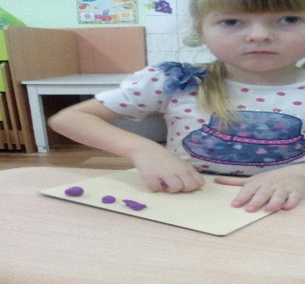
(рассматривают из каких частей состоит фигурка Д.М.. Шуба в виде конуса, две руки, круглая голова, шапочка, борода, глазки.) Воспитатель – Возьмите кусок пластилина и отломите 3 кусочка. Они нам понадобятся чтобы лепить шапочку и руки.

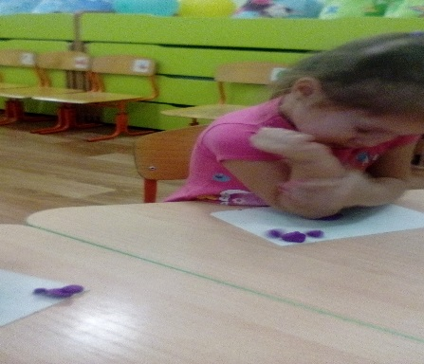
Из большого куска катаем шар, делаем лепёшку, одеваем на большой палец.
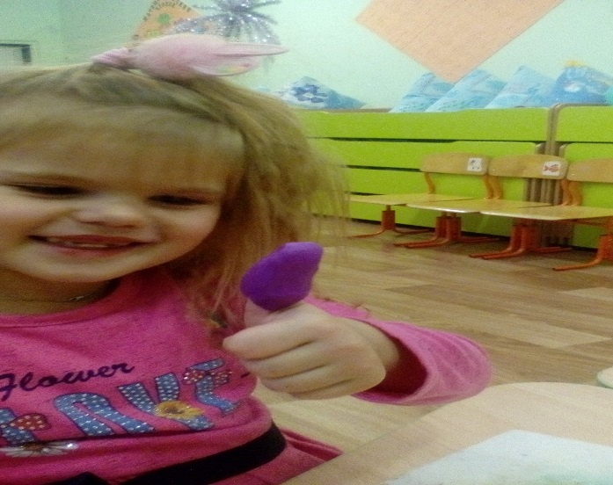

(каждое действие сопровождается показом со стороны педагога)
Из розового пластилина делаем круглую голову, прикрепляем к вершине конуса.
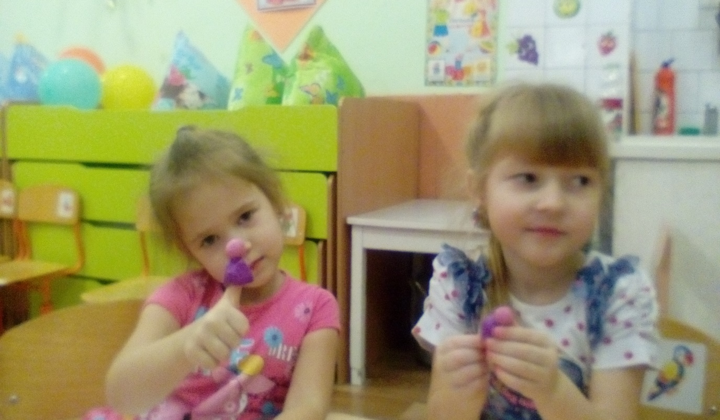

Катаем две колбаски, из заранее отложенного пластилина, крепим по обе стороны к шубе, это руки. Шапочка лепится так же, как и шуба. Шар, лепёшка, одеваем на мизинчик, формируем маленький конус.

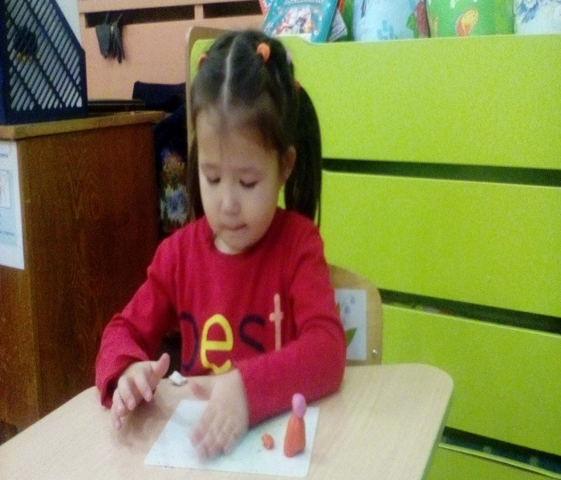
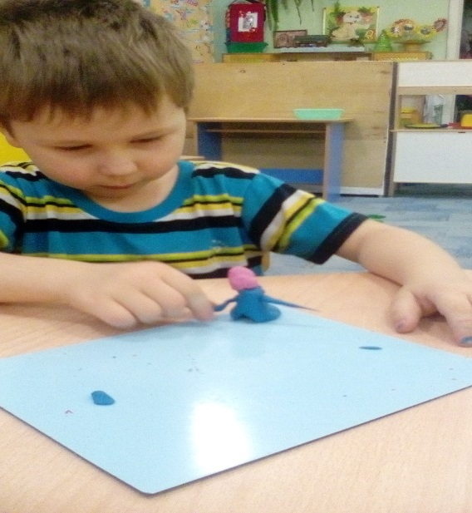

Воспитатель – Как хорошо мы потрудились, предлагаю отдохнуть! Выходите скорее ко мне на палас.
(проводится физминутка)
К нам на ёлку (делают руки домиком над головой)
Ой, ой, ой. (берутся за голову, покачивают из стороны в сторону)
Дед Мороз пришёл живой. (вытягивают руки вперёд)
Борода так борода, (поглаживают воображаемую бороду)
А на шапке то звезда. (дотрагиваются несколько раз до головы)
На носу то крапины, (стучат кончиком пальца по носу)
А глаза то папины. (часто-часто моргают глазами)
Воспитатель – Ребята, посмотрите на наших Дедов Морозов, кажется мы что-то забыли. Конечно мы забыли слепить бороду. Какого цвета борода у Деда Мороза? Значит какого цвета мы возьмём пластилин?
(приём для лепки бороды дети выбирают сами, если кто-то затрудняется воспитатель помогает)
Воспитатель – Молодцы! А давайте украсим ему шапочку и шубку белой опушкой. Что бы сделать глазки, можно использовать стеки.
Ну вот и готовы друзья для нашего Деда Мороза.
Д.М. – Ура!!! Я так рад, что мне не терпится устроить Новогоднюю дискотеку!
(Воспитатель включает весёлую музыку. Дети одевают своих Д.М. и выходят танцевать.)
Конец.

